HỌ VÀ TÊN : LÊ CÔNG ĐẠT

LỚP : CNPM2

**BÀI TẬP THỰC HÀNH**

# LAB 1

## Thực hành 1

Sử dụng ngôn ngữ lập trình C# để tính và hiển thị chu vi, diện tích  của hình chữ nhật có chiều dài a và chiều rộng b được nhập vào từ bàn phím.

1. Tạo Project Console Application trên Microsoft visual studio 2022

Bước 1: Khởi động chương trình visual studio 2022. Hình ảnh dưới đây là màn  hình khởi động của ứng dụng:

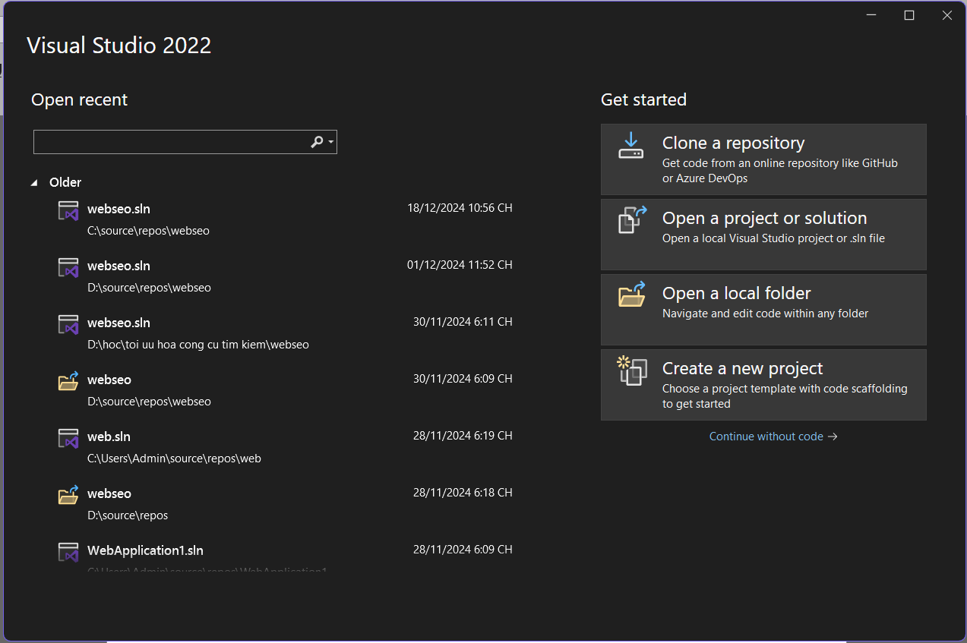

**Bước 2**: Chọn Create a new project trên màn hình khởi động. Trong màn hình  tiếp theo, ở mục All languages → chọn C# trong danh sách ngôn ngữ lập trình.  Mục All platforms → chọn Windows. Ở mục All project types → chọn Console.

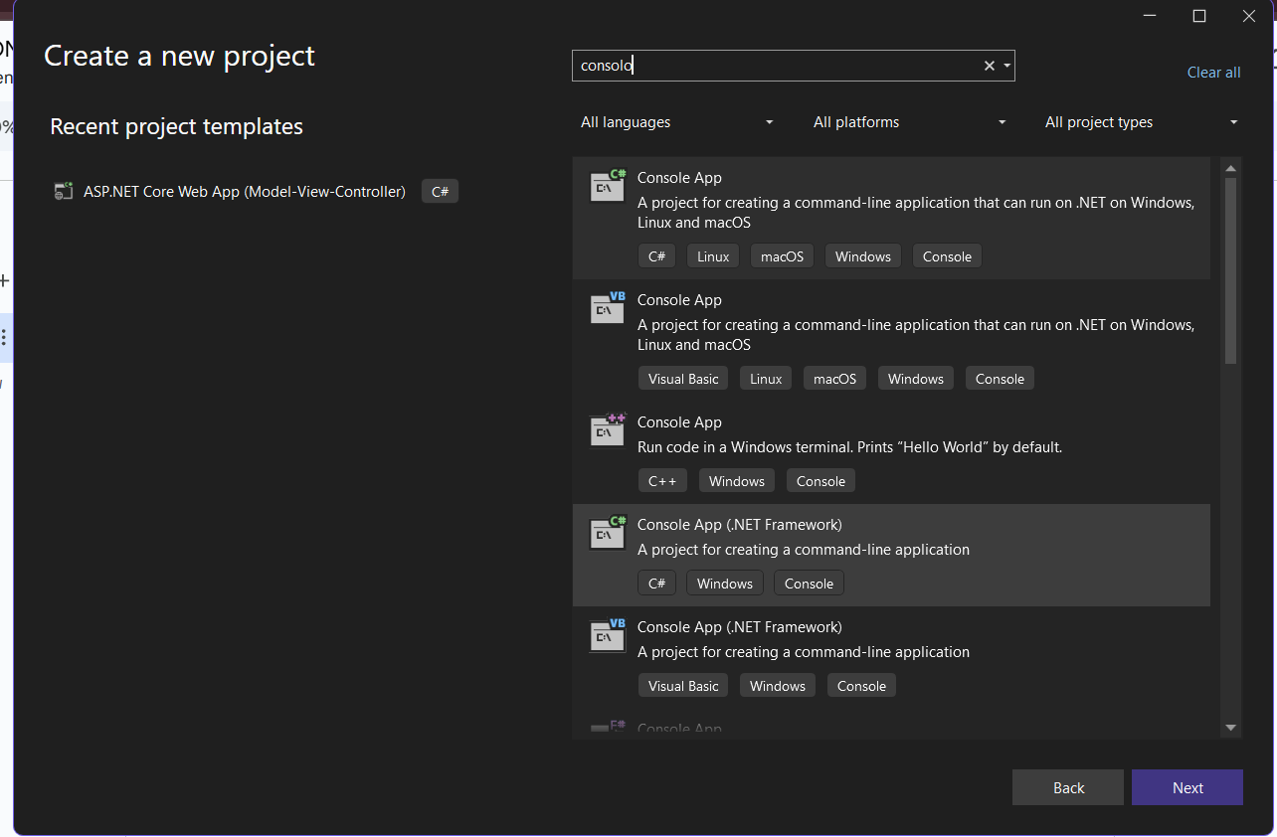

**Bước 3:** Trong cửa sổ tiếp theo, bạn điền đầy đủ các thông tin về Project.

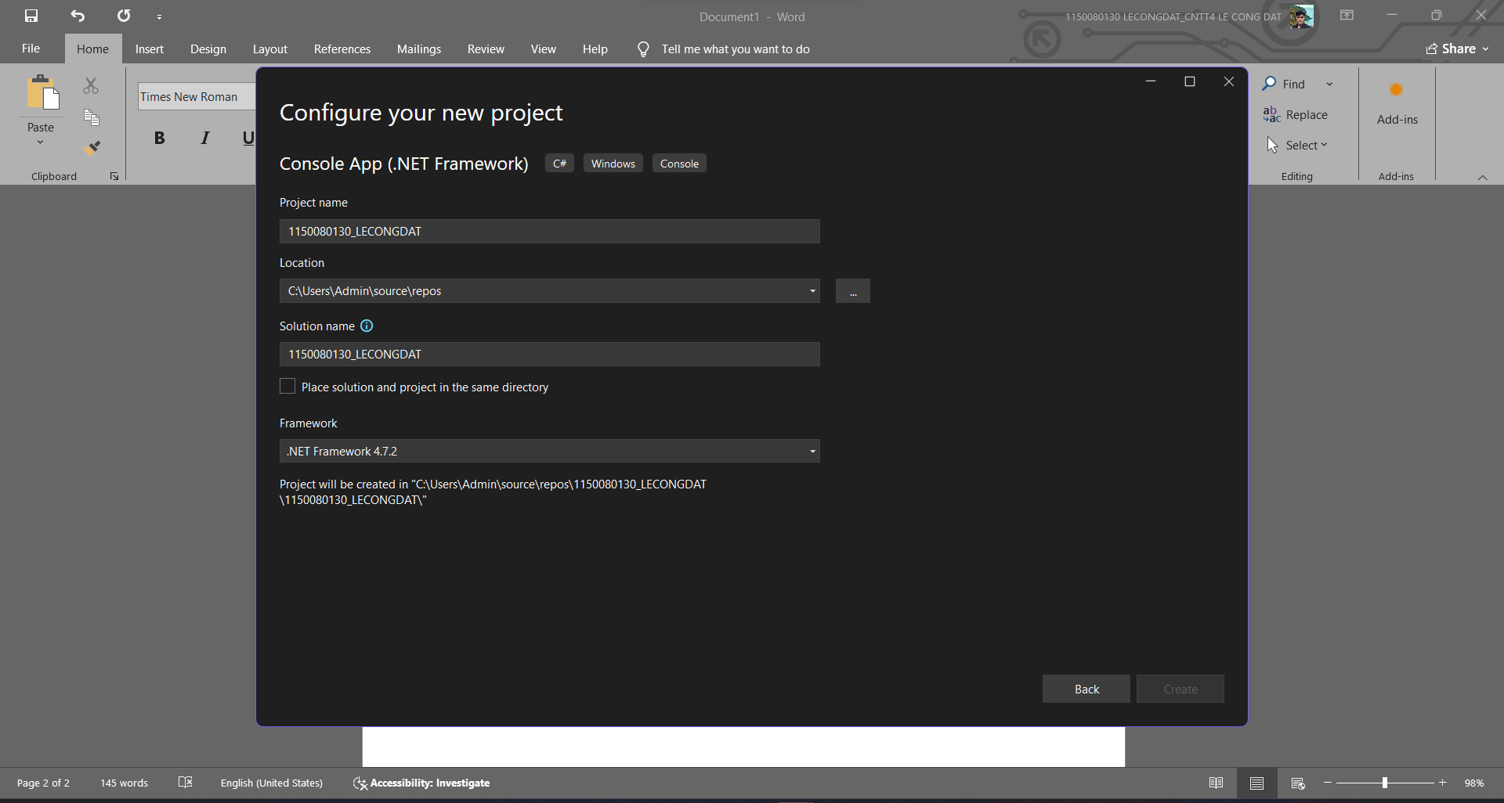

**Kết quả**

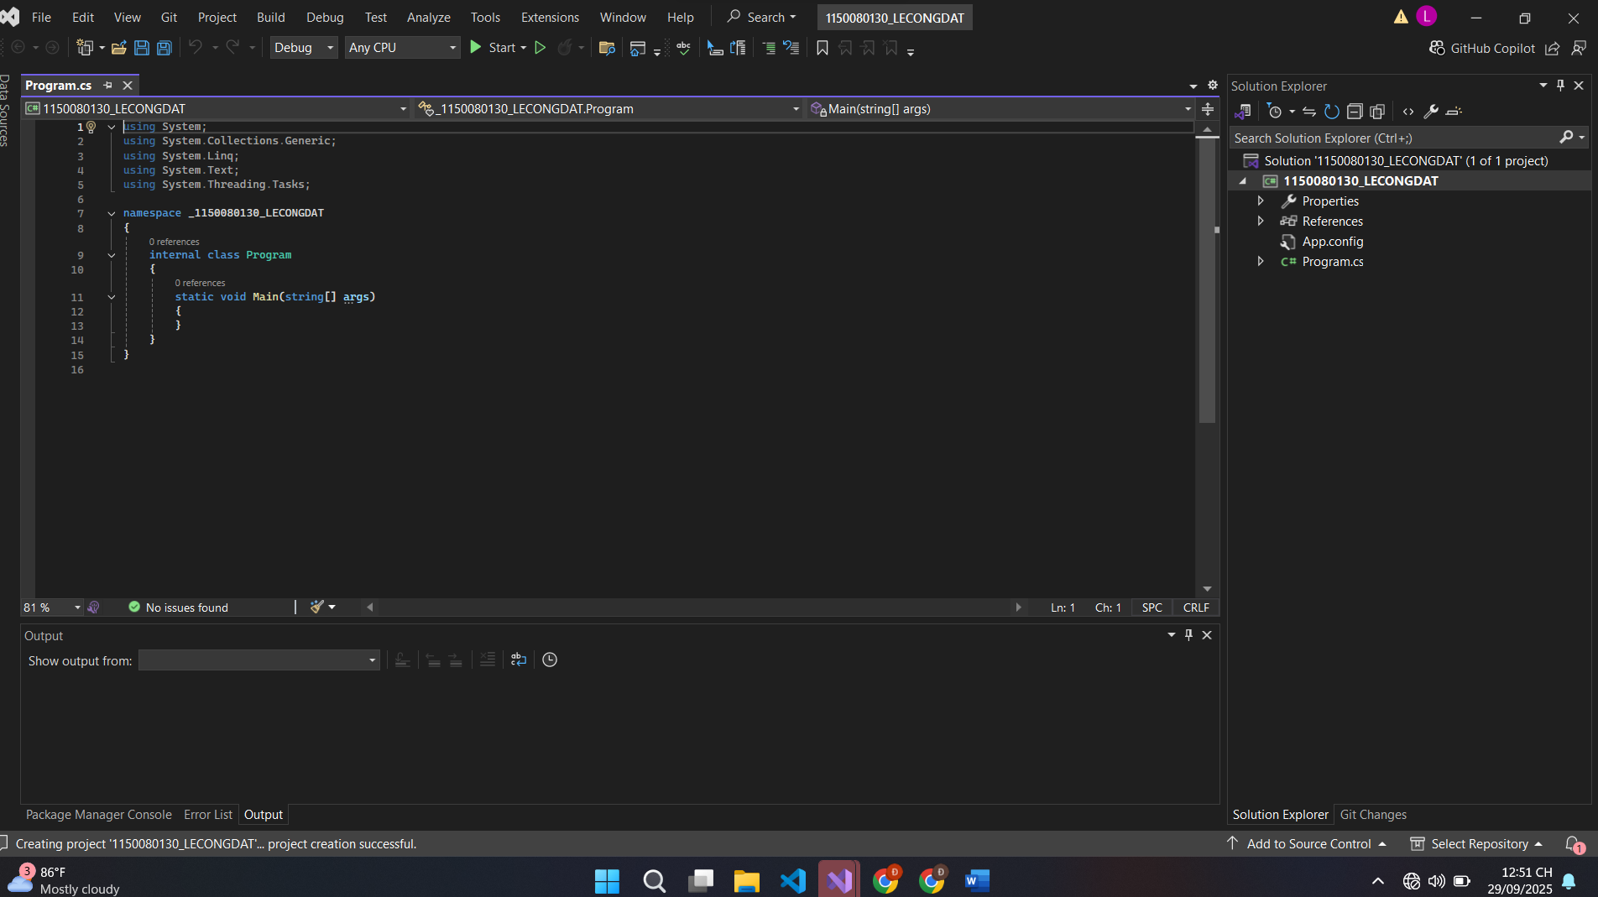

Tính chu vi và diện tích

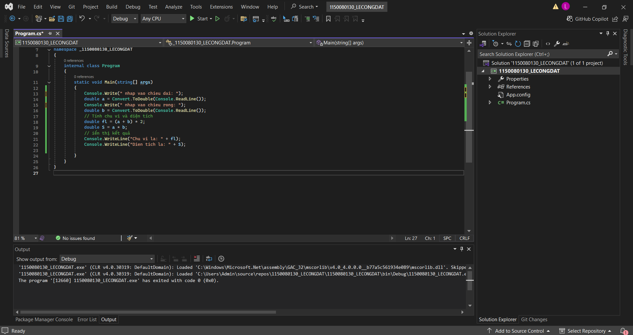

Kết quả

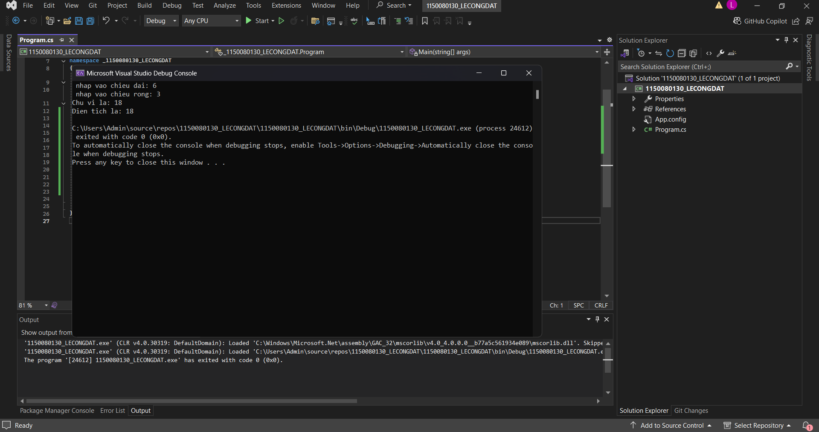

## Thực hành 2

Tìm số lớn hơn trong 2 số nguyên a và b được nhập vào từ bàn phím

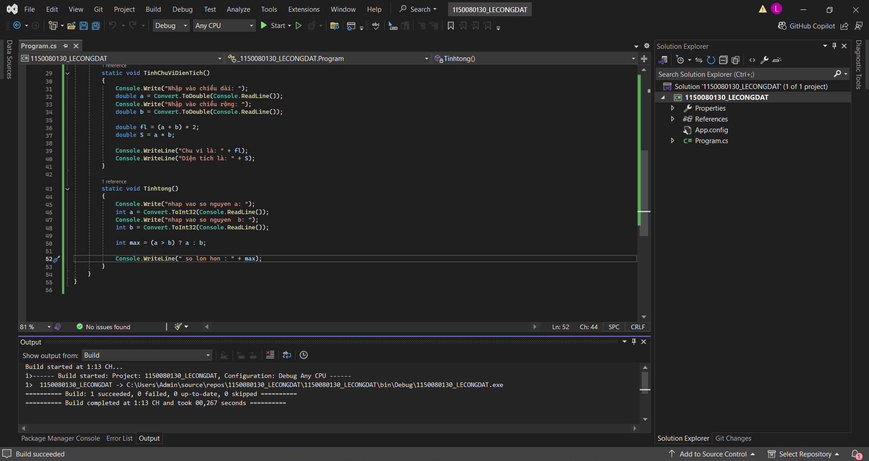

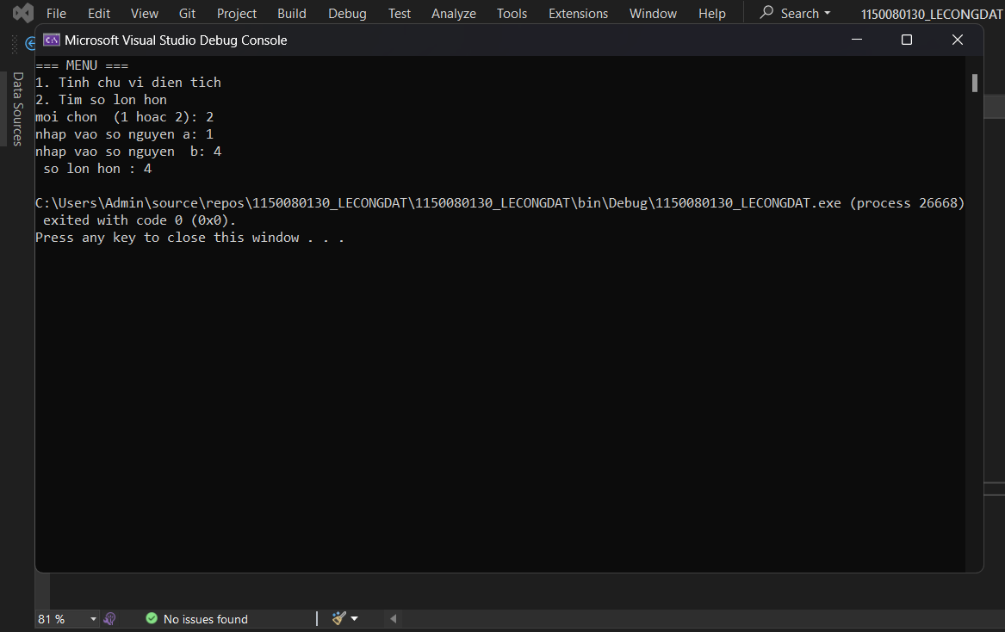

## Thực hành 3

Tìm số có giá trị lớn nhất trong 3 số nguyên a, b, c được nhập vào  từ bàn phím.

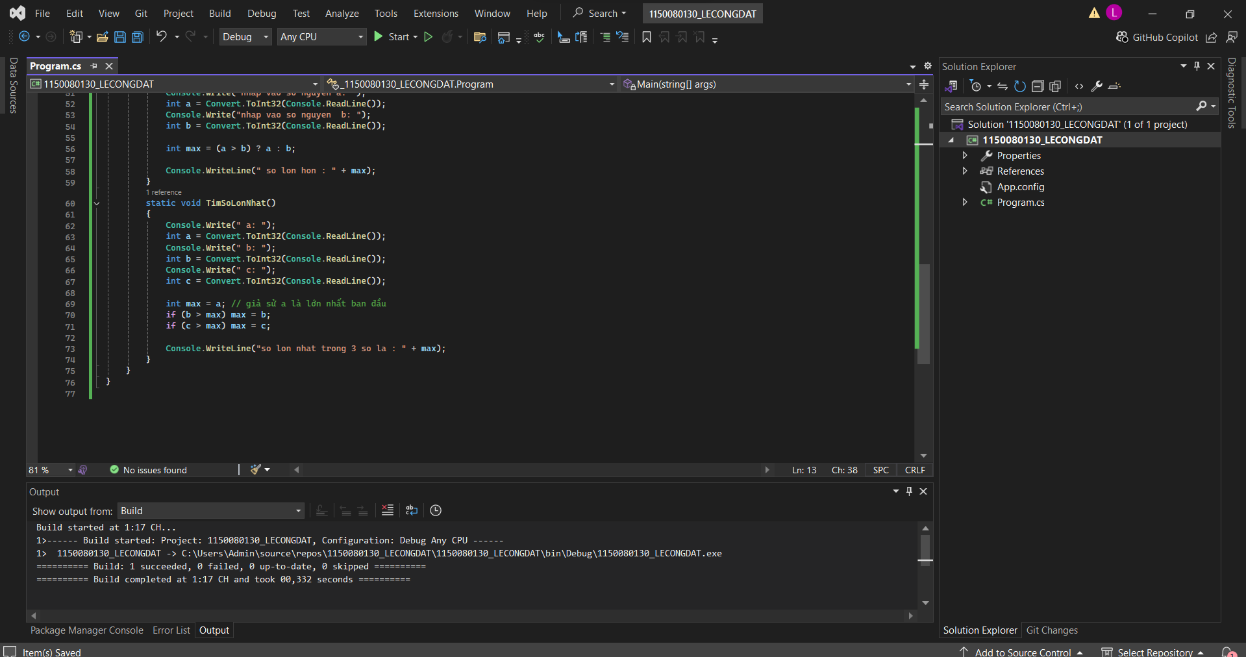

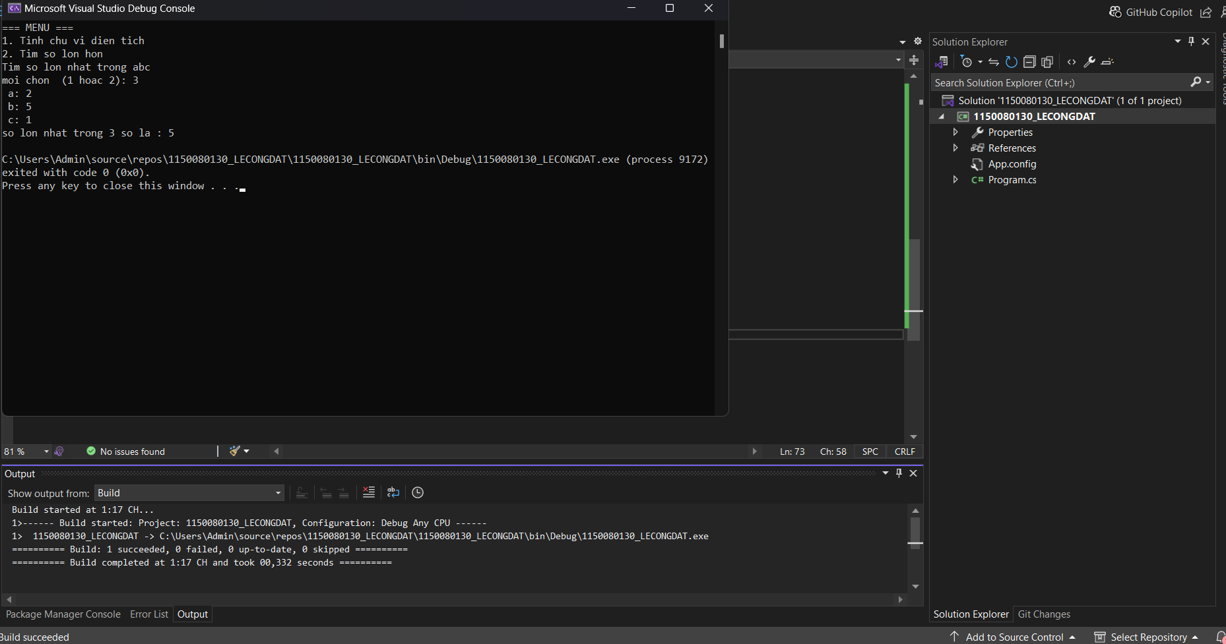

## Thực hành 4

Cho biết một tháng có bao nhiêu ngày. Biết tháng, năm được nhập  vào từ bàn phím

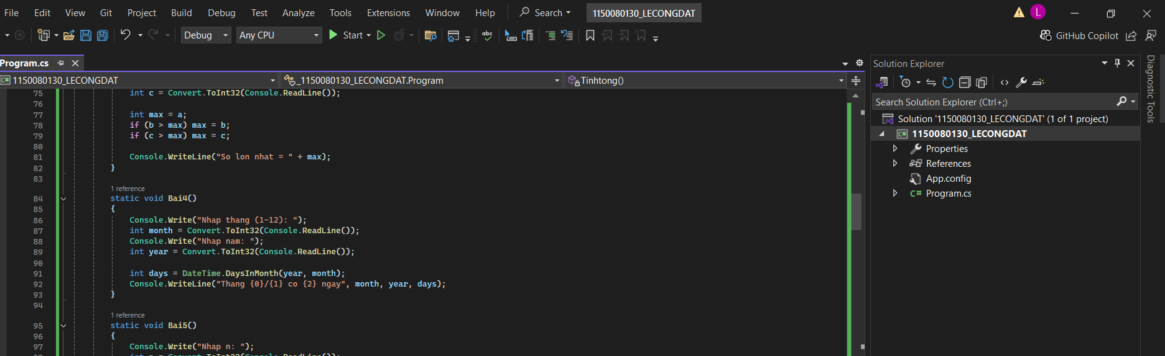

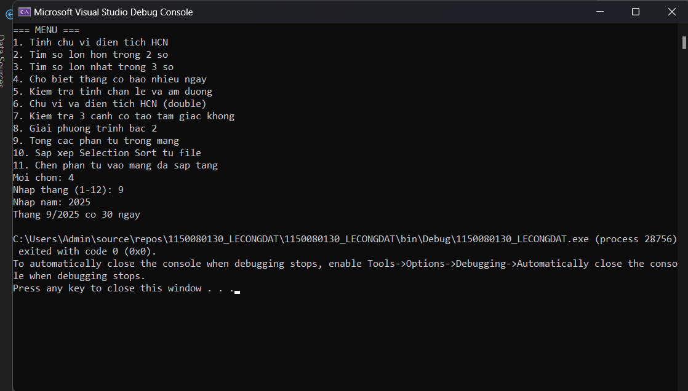

## Thực hành 5

Viết chương trình nhập vào một số nguyên n. Cho biết:

a) n là số chẵn hay số lẻ?

b) n là số âm hay số không âm?

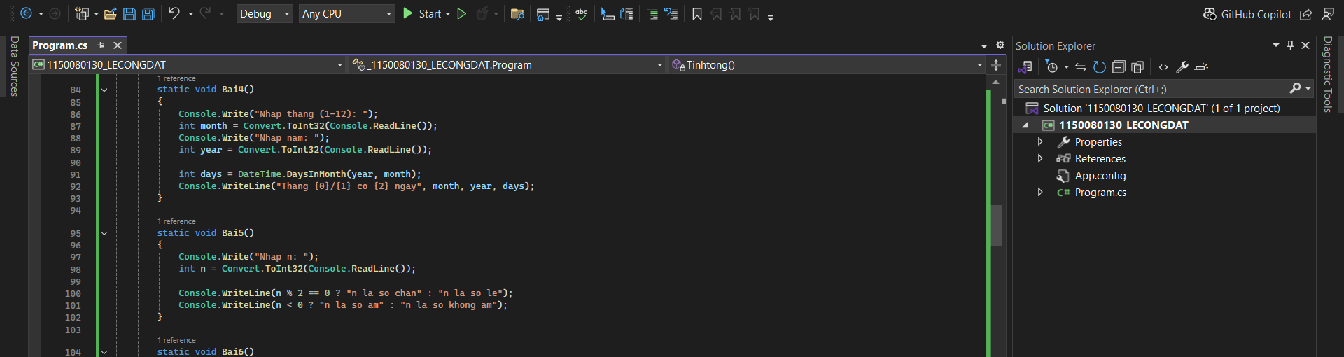

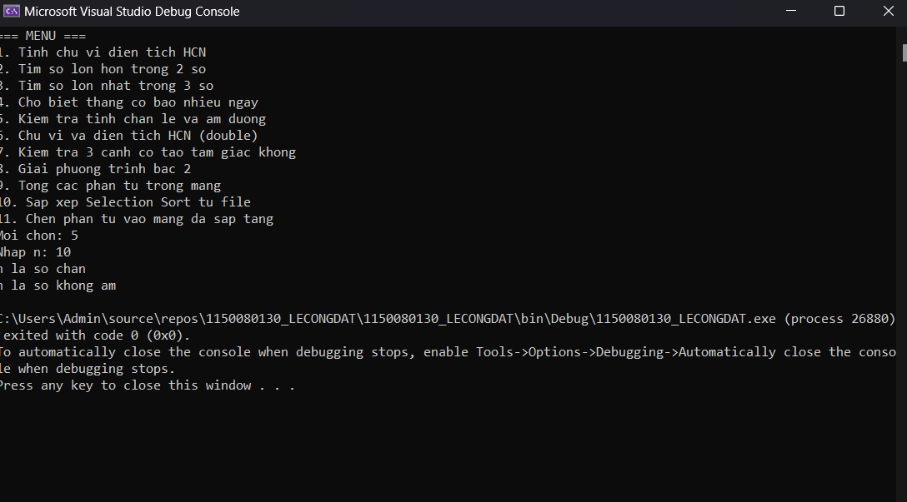

## Thực hành 6

Viết chương trình nhập vào 2 số thực dương chỉ chiều dài và chiều  rộng của hình chữ nhật. In ra màn hình chu vi và diện tích của hình chữ nhật đó.

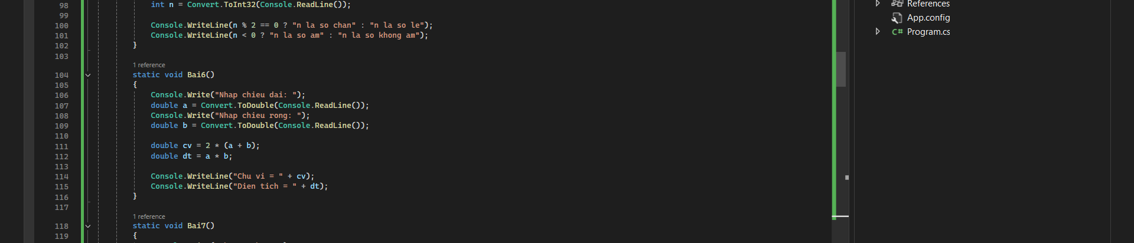

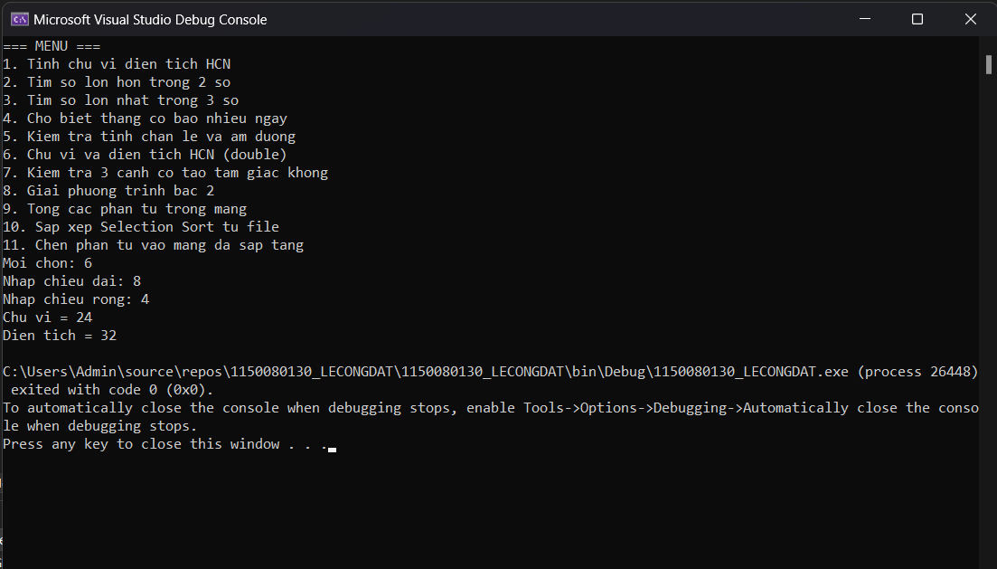

## Thực hành 7

Viết chương trình nhập vào ba số thực chỉ độ dài của ba đoạn  thẳng. Kiểm tra nếu ba đoạn thẳng này lập thành được một tam giá thì hiển thị  chu vi và diện tích của tam giác đó.

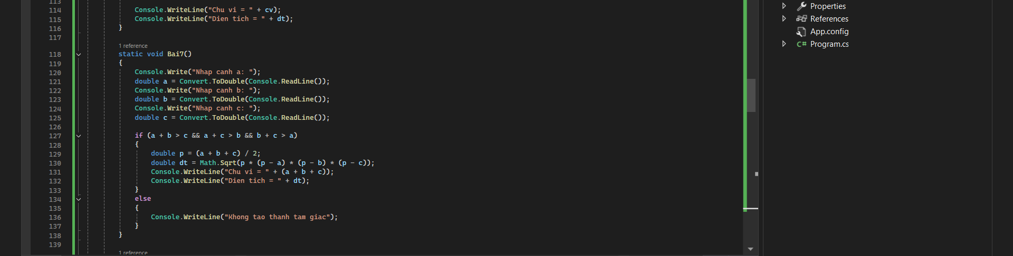

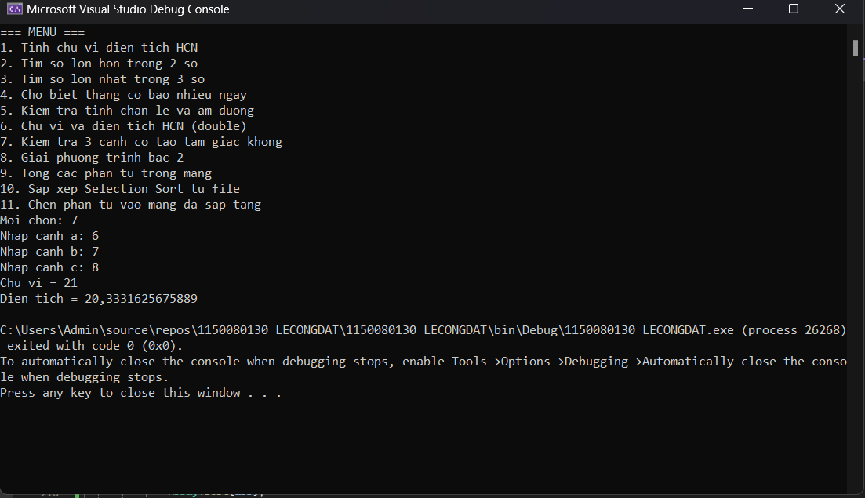

## Thực hành 8

Viết chương trình giải phương trình bậc 2: ax2 + bx + c = 0.

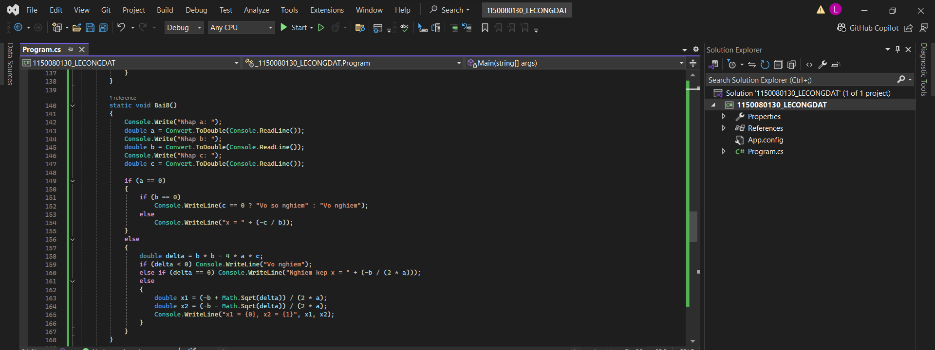

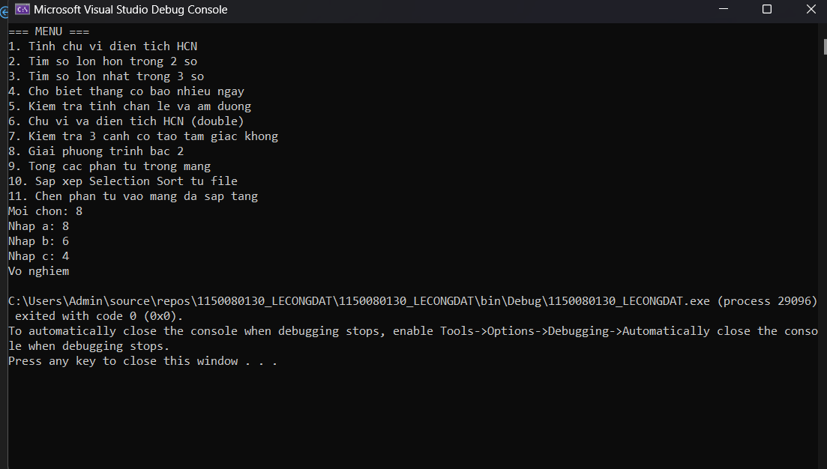

## Thực hành 9

Tính tổng các phần tử trong mảng.

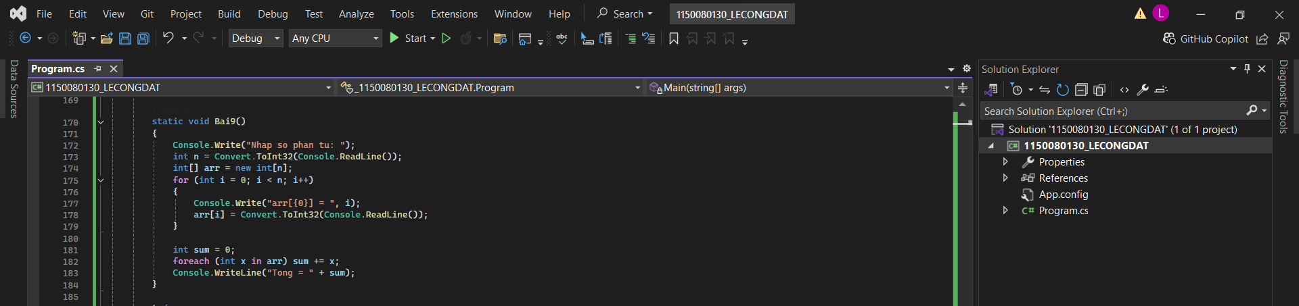

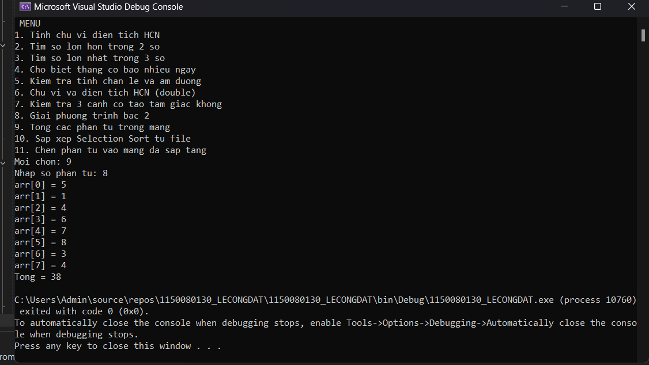

## Thực hành 10

Dùng giải thuật sắp xếp chọn (Selection Sort) để sắp xếp tăng  dần mảng các số nguyên. Mảng các số nguyên được lưu trong tệp văn bản có tên  là “input_array.txt”.

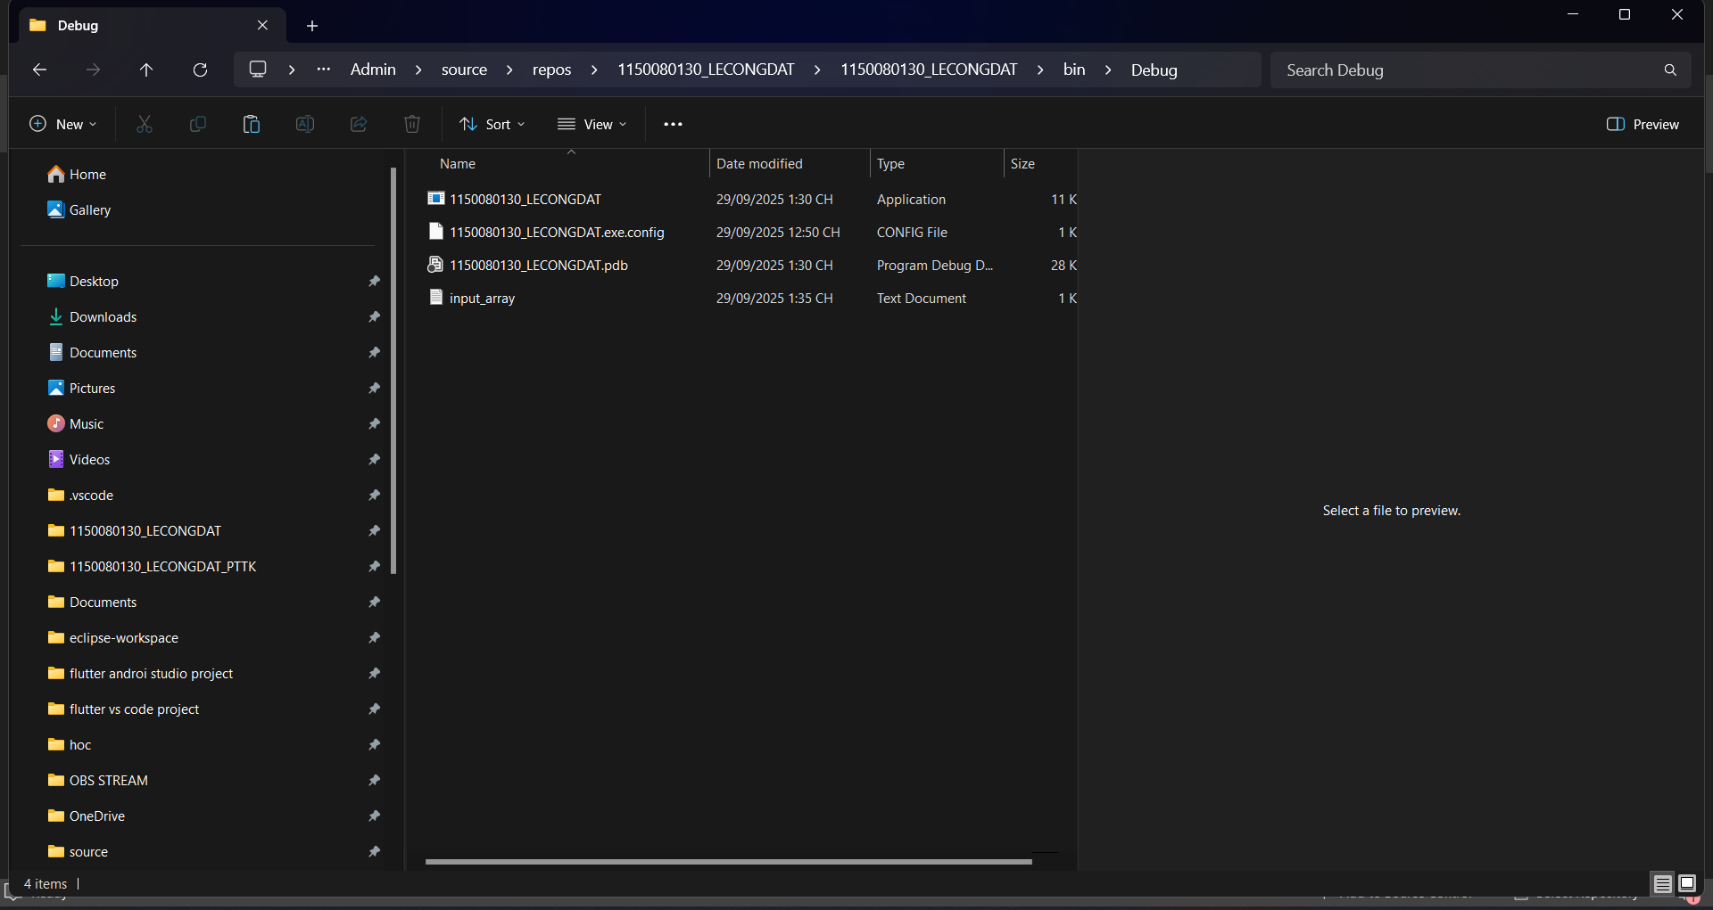

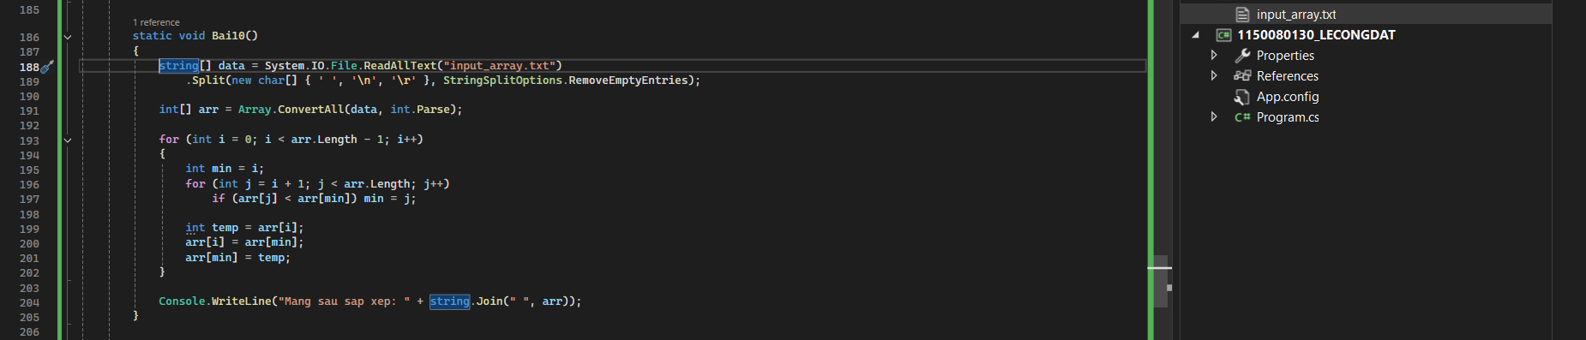

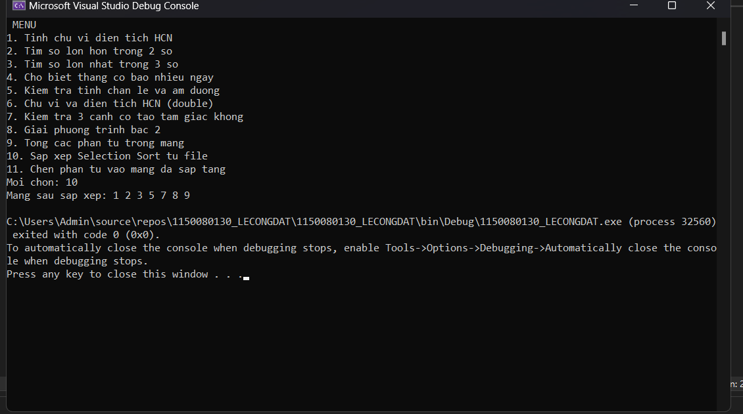

## Thực hành 11

Chèn thêm một số nguyên được nhạp vào từ bàn phím vào mảng  đã sắp xếp tăng dần nhưng không làm mất tính tăng dần của mảng.

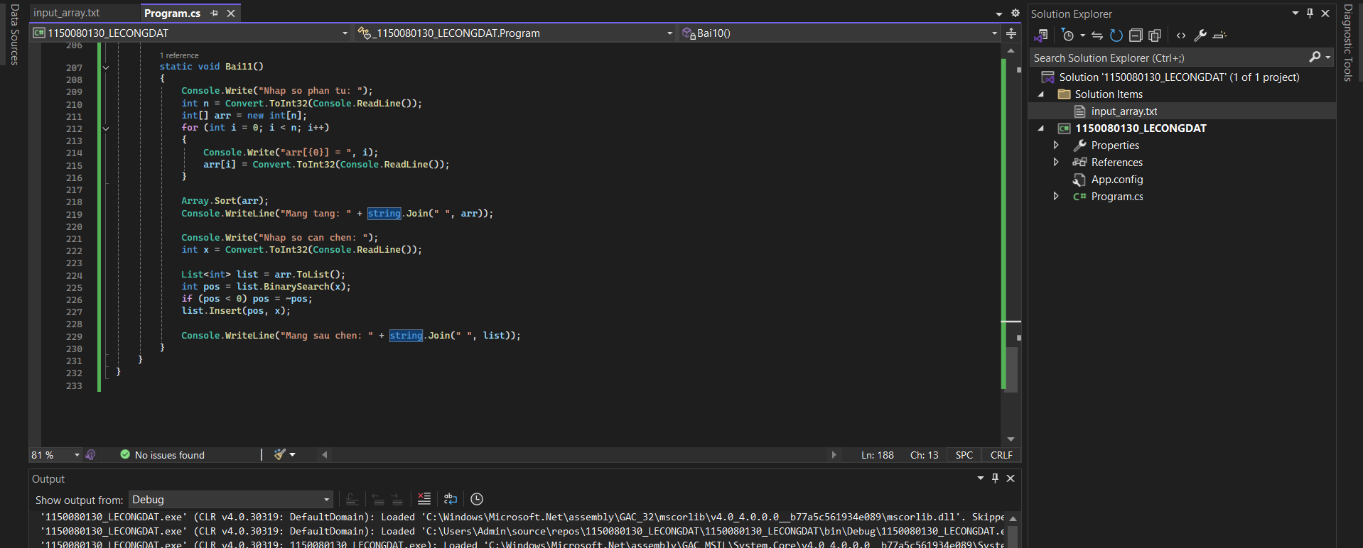

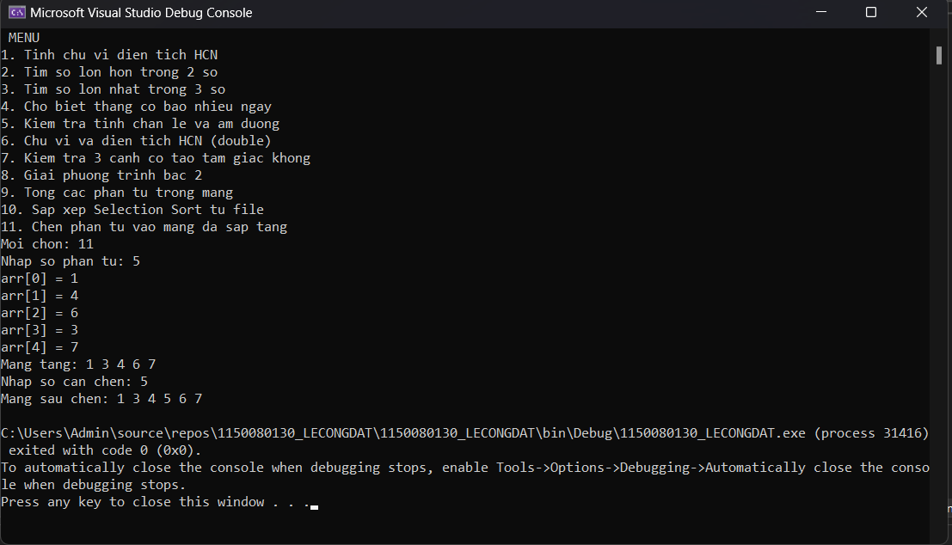

# LAB 2

**1. Tạo Project Windows Forms Application trên Microsoft visualstudio 2022**

Khởi động chương trình visual studio 2022. Hình ảnh dưới đây là màn  hình khởi động của ứng dụng

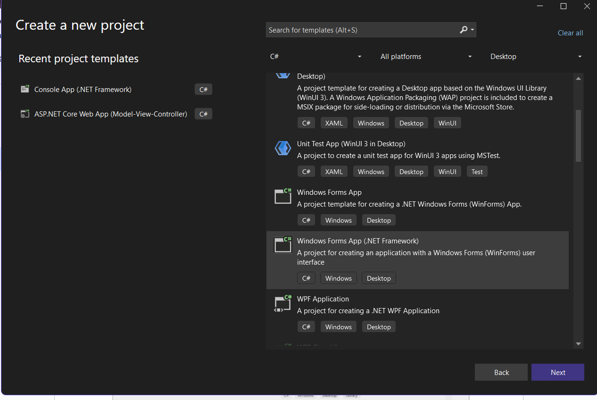

Kết quả

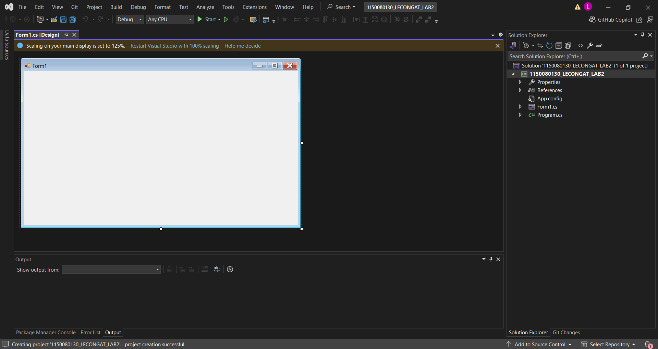

## Thực hành 1

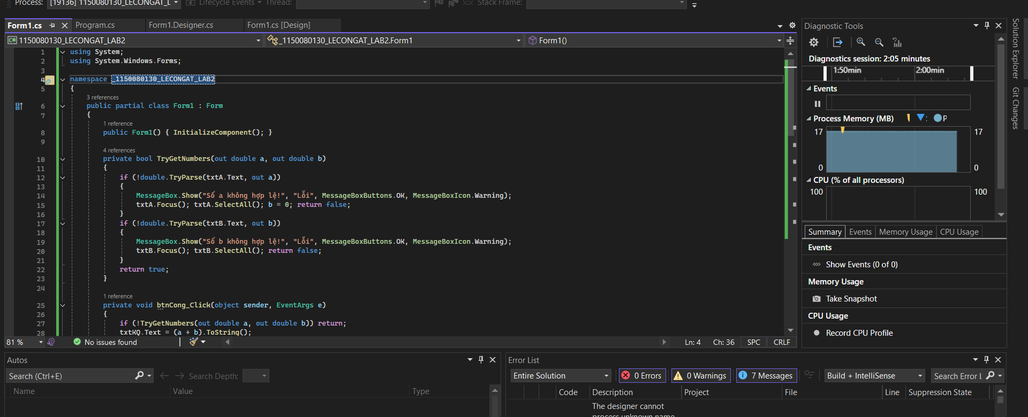

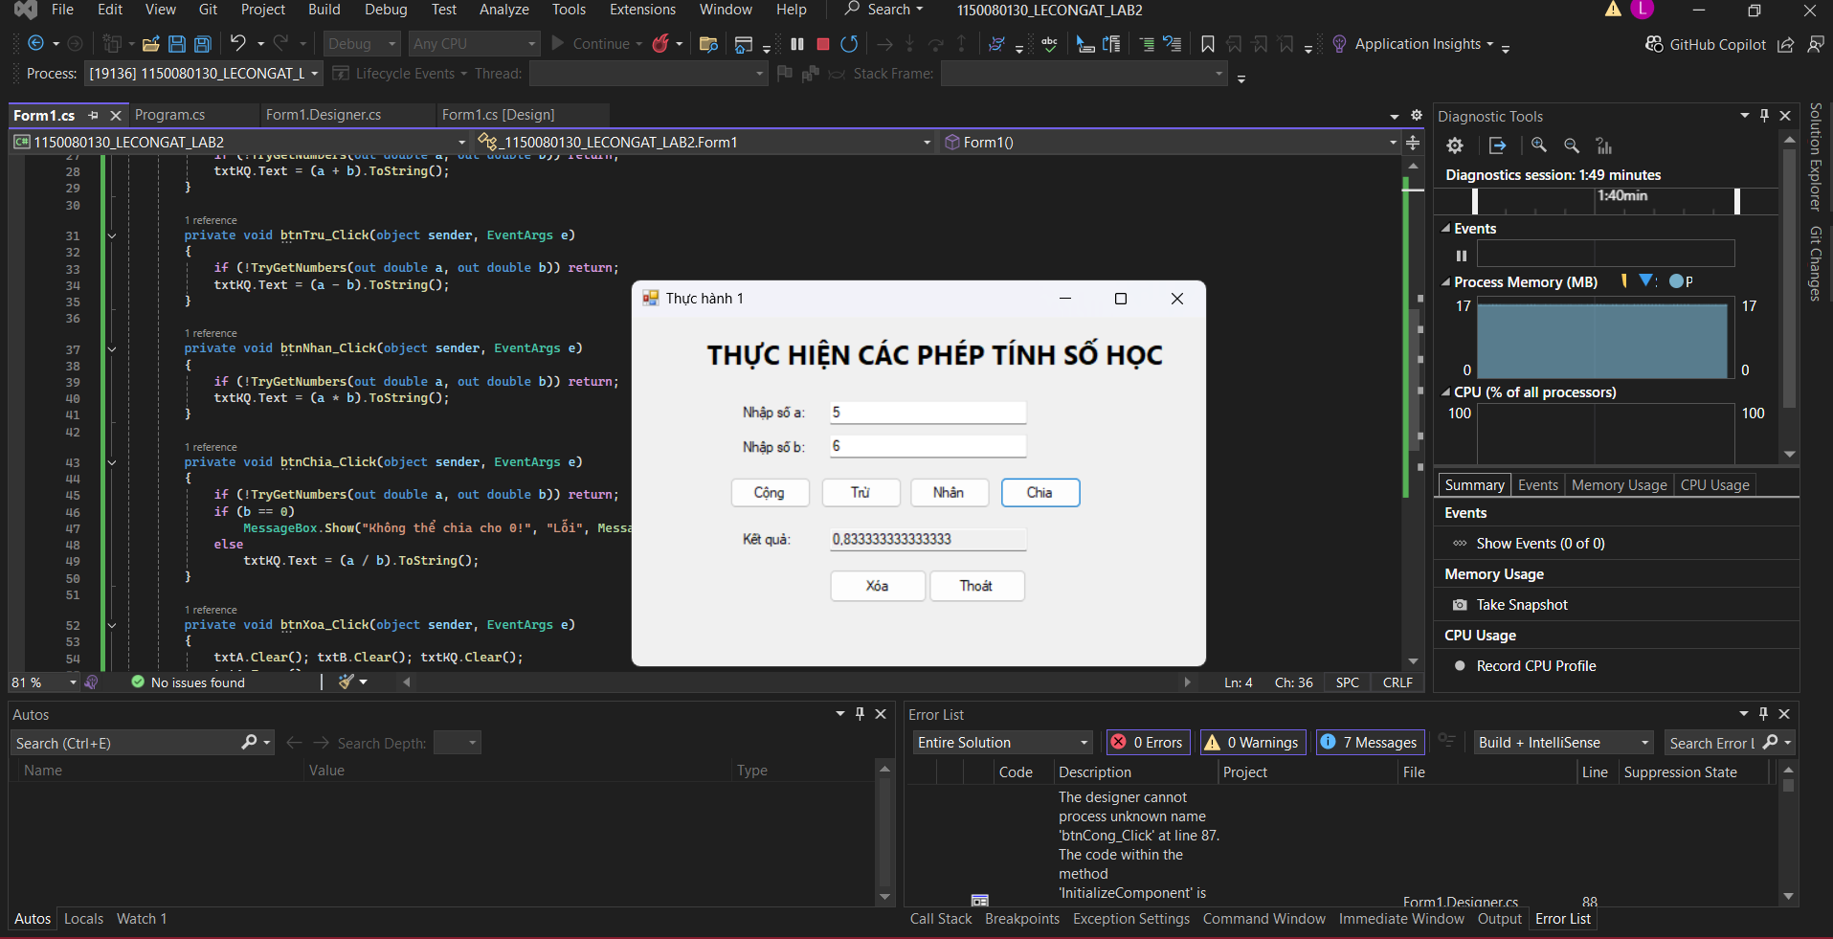

### Áp dụng 1

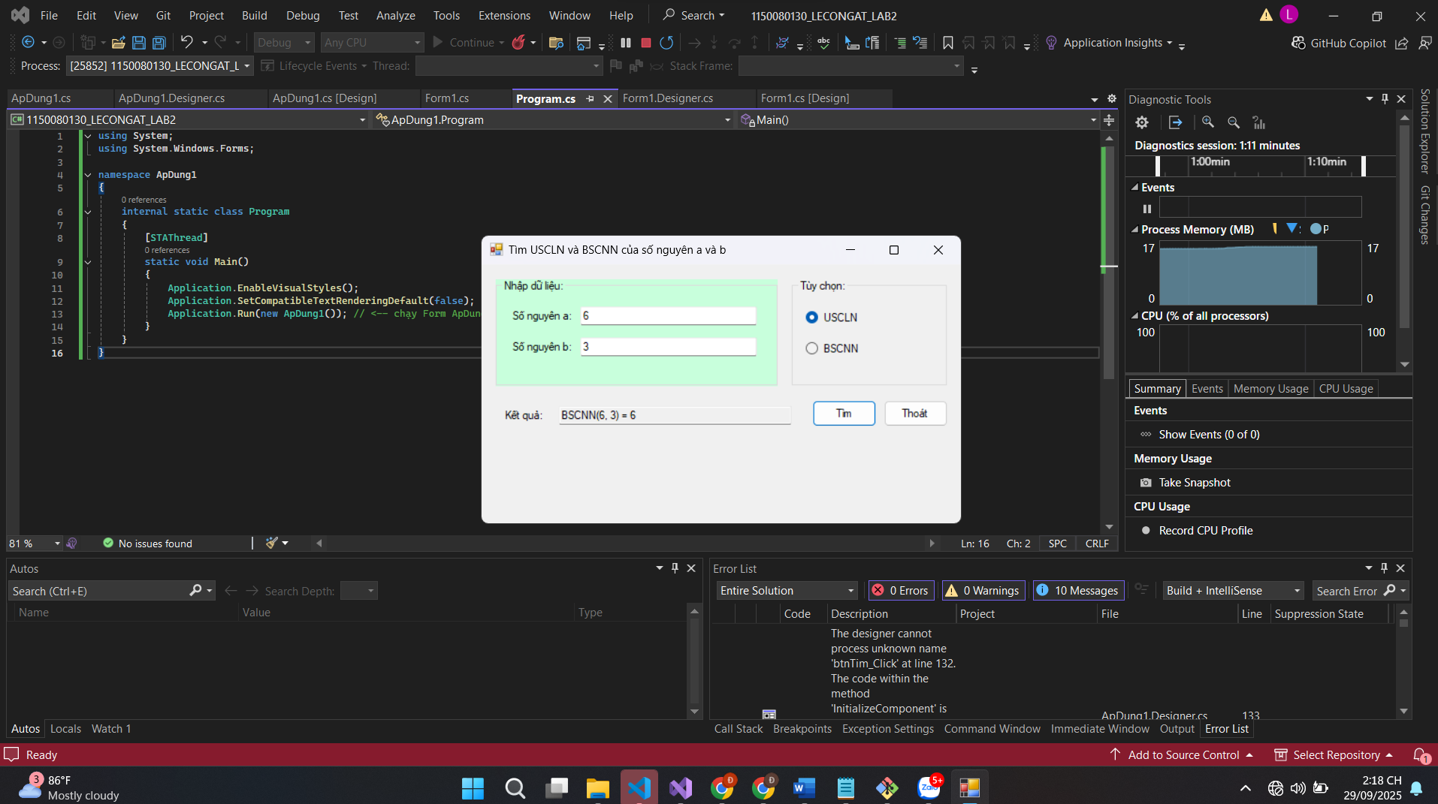

### Áp dụng 2

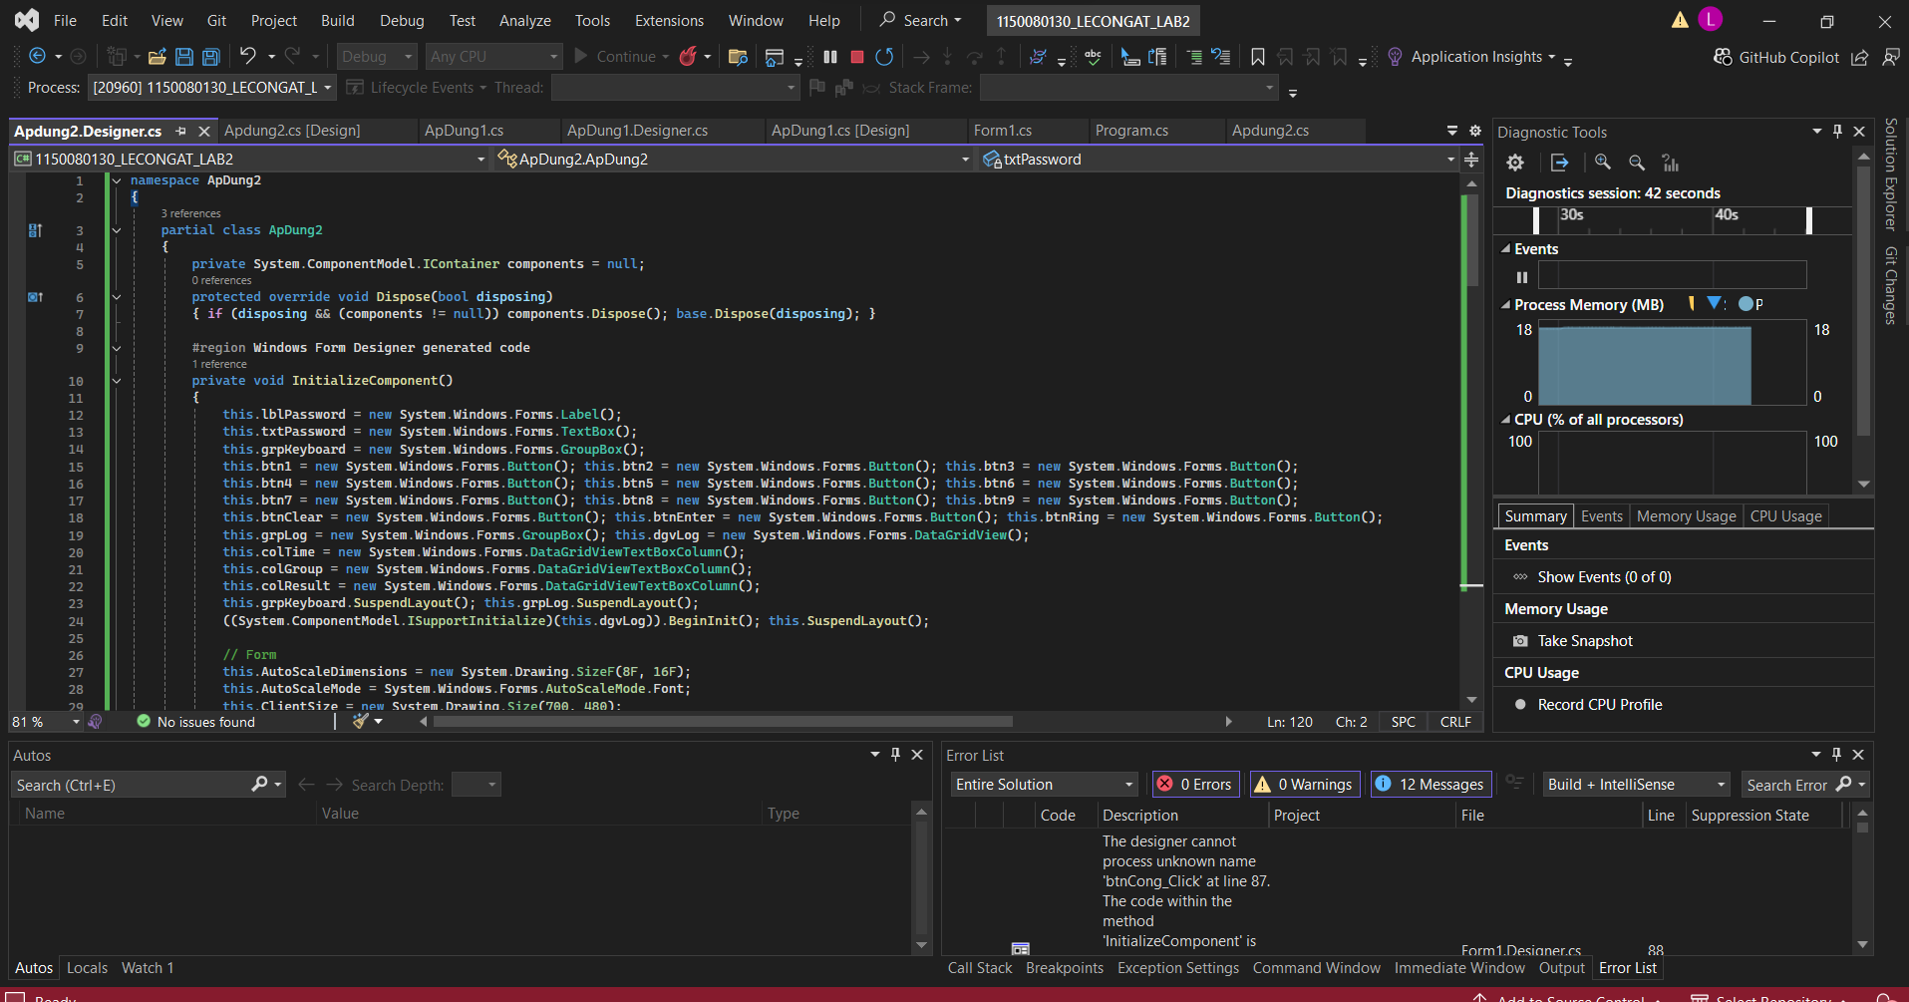

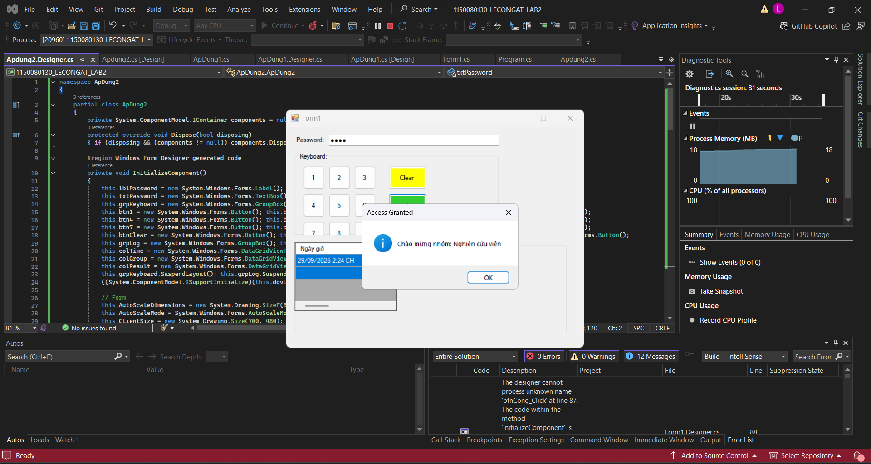

## Thực hành 2

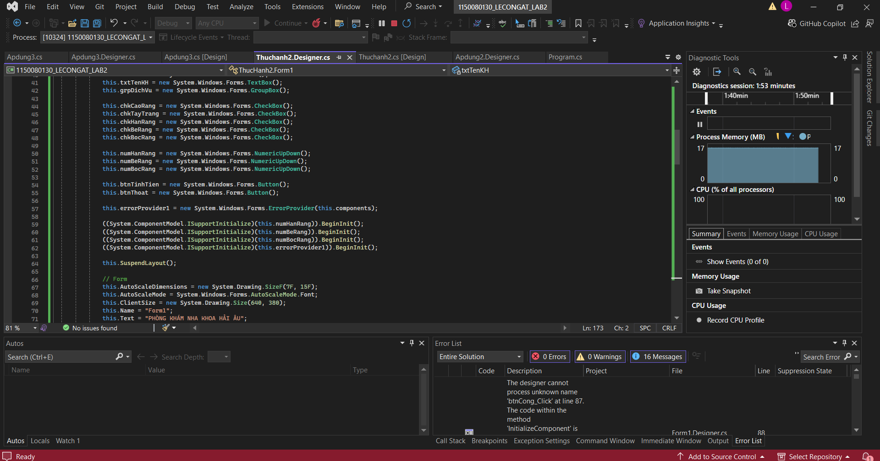

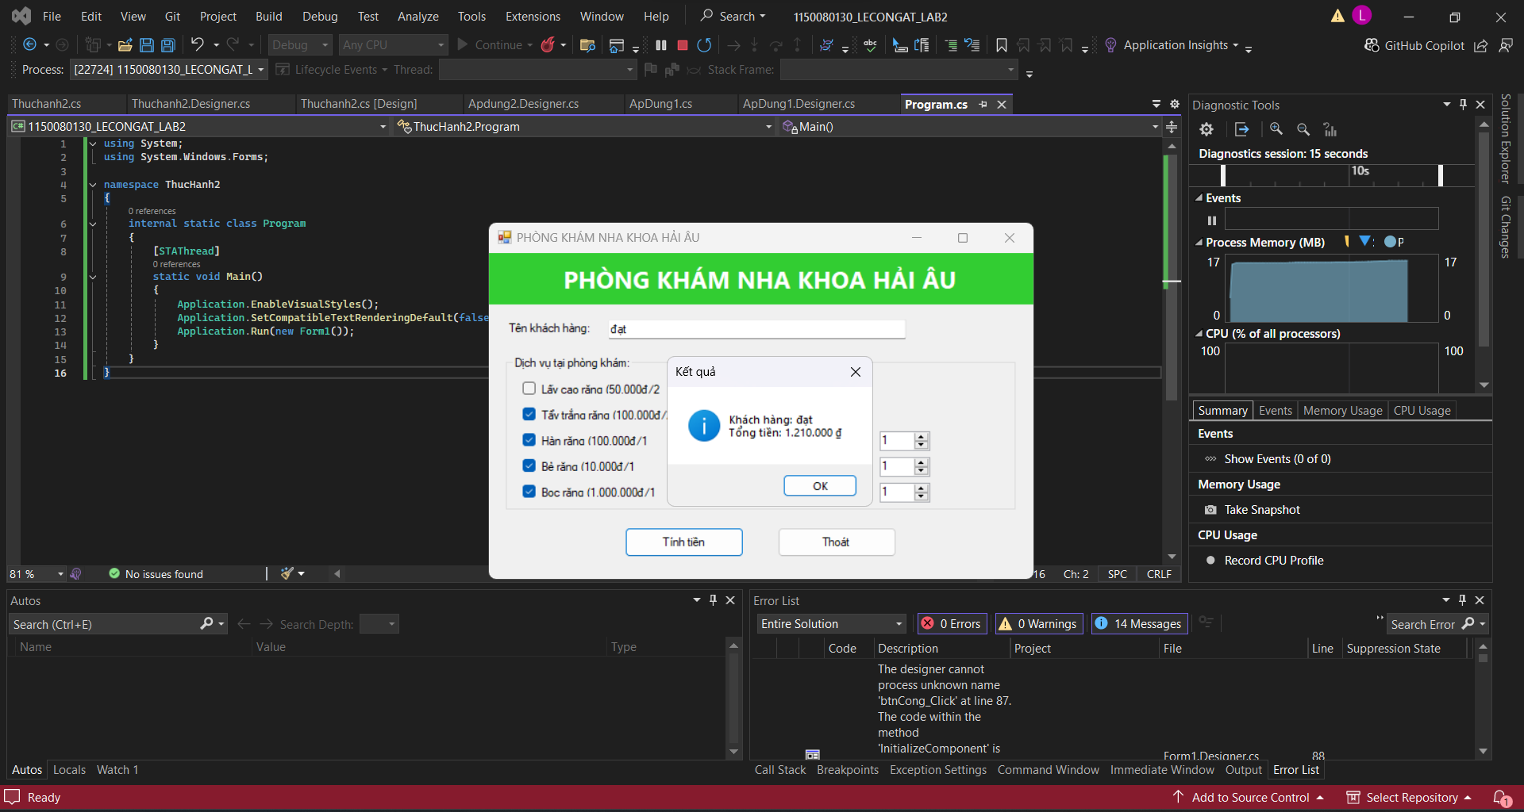

### Áp dụng 3

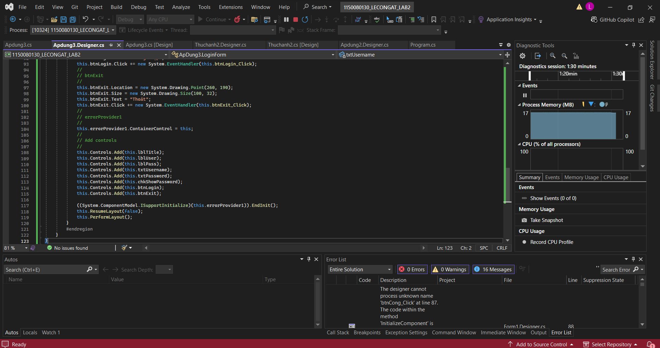

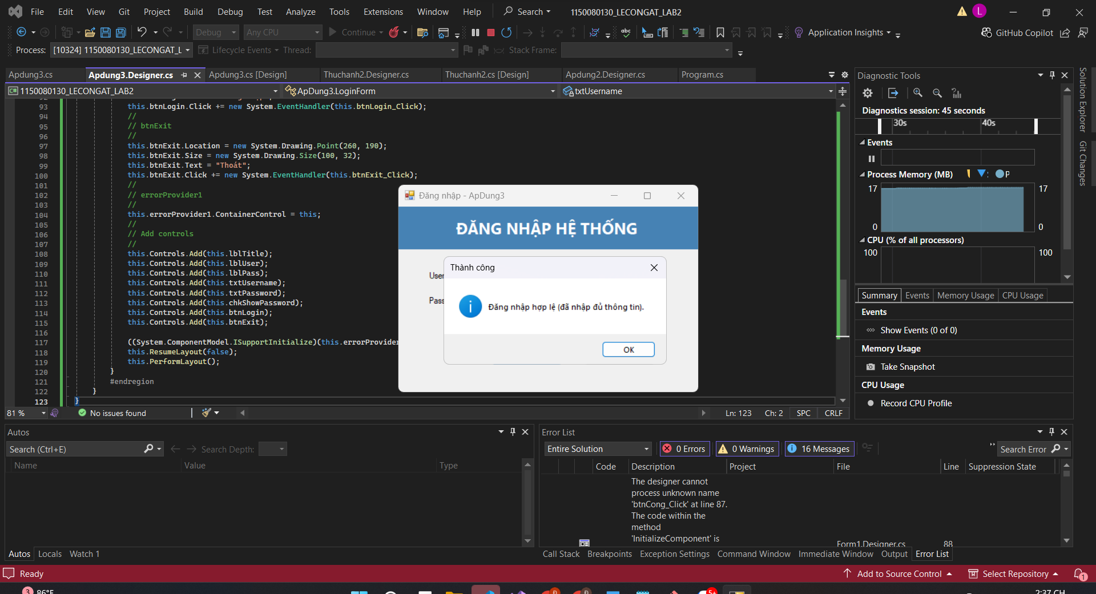

## Thực hành 3

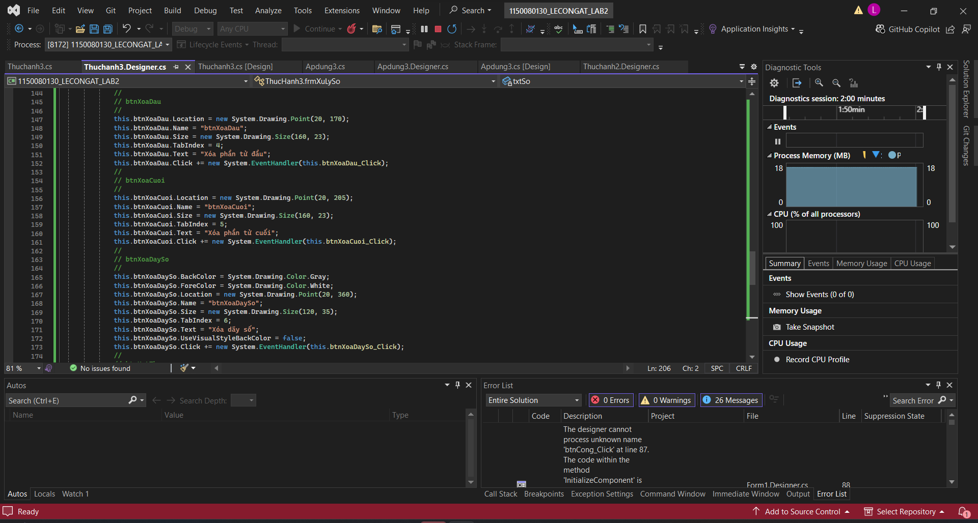

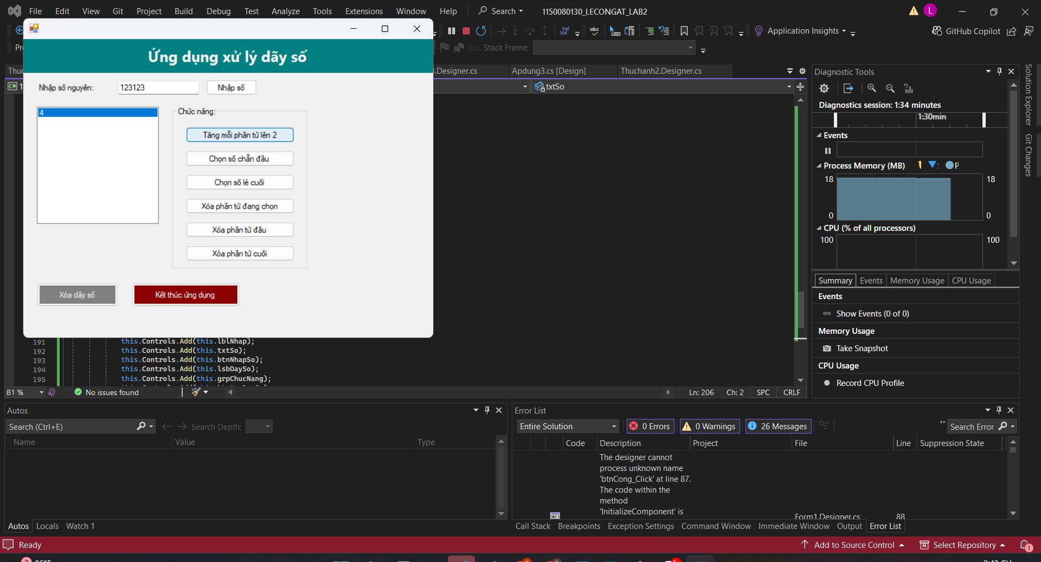

### Áp dụng 4

